Informationen zur Technischen Planung | AUGENDUSCHEN
Informationen zur Technischen Planung | COMFORT-LINE
www.filtec-industrie.de

ComfortLine temperierte Körper-Notdusche mit Betätigung, für Über-Tür-Montage Aufputz

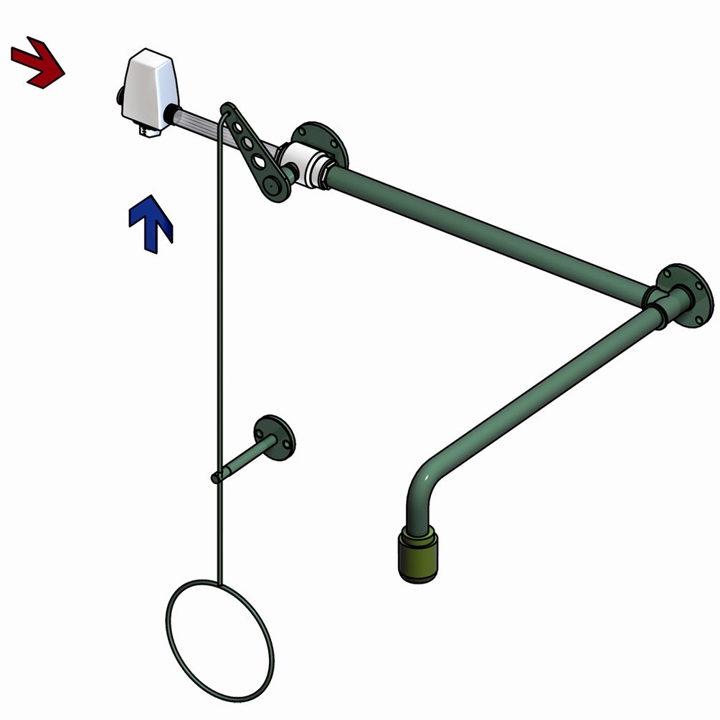

- Thermostatmischventil für Körper-Notduschen, Abmessungen (H x B x T): 117 x 70 x 40 mm
- Einstellbereich 20-40°C (Voreinstellung: 22° C)
- automatische Prüfung der Kalt- und Warmwasserzuleitung
- verdeckte Einstellung der Wassertemperatur mit Verbrühungsschutz bei 43°C
- Sicherheitsabschaltung des heißen Wassers bei Ausfall der Kaltwasserzufuhr
- Warmwasseranschluss 1-Zoll-AG, Kaltwasseranschluss 1-Zoll-AG, Wasserabgang 1-Zoll-AG
- Wandduscharm 3/4-Zoll aus Messing, chemikalienbeständig pulverbeschichtet, Ausladung 565 mm
- Wandflansch 3/4-Zoll aus Messing, chemikalienbeständig pulverbeschichtet
- Verbindungsrohr 3/4-Zoll aus Messing, chemikalienbeständig pulverbeschichtet, Länge 500 mm
- Kugelhahn mit Zugstangenbetätigung auf Wandflansch, wahlweise rechts oder links neben der Tür montierbar, aus Edelstahl, DIN-DVGW geprüft und zugelassen, Wasseranschluss 3/4-Zoll-IG
- Zugstange aus Stahl, chemikalienbeständig pulverbeschichtet, Länge 700 mm
- Führungshalter für Zugstange aus Messing, chemikalienbeständig pulverbeschichtet
- Hochleistungsduschkopf aus chemikalienbeständigem Kunststoff, mit verbessertem Strahlbild, korrosionsbeständig, weitestgehend verkalkungs- und wartungsfrei, sehr robust, selbst entleerend
- Volumenstrom mind. 60 Liter / Minute bei 1 bar Fliessdruck
- Hinweisschild für Körper-Notdusche nach DIN 4844-2-D und BGV A8, selbstklebend 150 x 150 mm
- Anbringungshöhe 2335 mm (± 100 mm)
- gemäß BGI/GUV-I 850-0 und DIN EN 15154-1:2006
- gemäß ANSI Z358.1-2004 und DIN 12899-3:2009

Artikel-Nr.: 17 050 084 075 pulverbeschichtet ROT
17 050 084 085 pulverbeschichtet GRÜN

